Разработка алгоритма сегментации речи
В результате исследования был предложен метод сегментации, использующий деление сигнала на периоды основного тона с последующим объединением соседних периодов в сегменты при выполнении заданных условий. Использование периодов основного тона вместо деления на кадры фиксированного размера увеличивает точность расстановки границ сегментов и точность спектрального анализа, т.к. в кадр не попадает ничего лишнего. Для анализа сигнала используется как спектр, полученный с помощью гребенки фильтров (аналогично используемому в алгоритме А.Г. Давыдова), так и частота пересечения нуля и энергия сигнала.
В следующих разделах описаны алгоритм поиска периодов основного тона и алгоритм сегментации на его основе.

Инструменты реализации
Python – высокоуровневый язык программирования общего назначения, ориентированный на повышение производительности разработчика и читаемости кода. Синтаксис ядра Python минималистичен. В то же время стандартная библиотека включает большой объём полезных функций. [11]
Numpy – то расширение языка Python, добавляющее поддержку больших многомерных массивов и матриц, вместе с большой библиотекой высокоуровневых математических функций для операций с этими массивами. [12]
Scipy – это открытая библиотека высококачественных научных инструментов для языка программирования Python. SciPy содержит модули для оптимизации, интегрирования, специальных функций, обработки сигналов, обработки изображений, генетических алгоритмов, решения обыкновенных дифференциальных уравнений и других задач, обычно решаемых в науке и при инженерной разработке. Библиотека разрабатывается для той же аудитории, что MATLAB и Scilab. [13]
Audacity – свободный многоплатформенный аудиоредактор звуковых файлов, ориентированный на работу с несколькими дорожками. [14]
PyCharm Community Edition – интегрированная среда разработки для языка программирования Python. Предоставляет средства для анализа кода, графический отладчик, инструмент для запуска юнит-тестов и поддерживает веб-разработку на Django. PyCharm разработана чешской компанией JetBrains на основе IntelliJ IDEA. [15]

Сегментация на периоды основного тона
Был использован метод выделения основного тона с выделением нескольких уровней максимумов в анализируемом сигнале. Первый уровень содержит все максимумы сигнала, предварительно нормализованного и пропущенного через фильтр низких частот Баттерворта второго порядка с частотой среза 500 Гц. Каждый следующий уровень состоит из точек, являющихся максимумами на предыдущем уровне. Количество необходимых уровней в проведенных экспериментах не превышало трёх. [6]

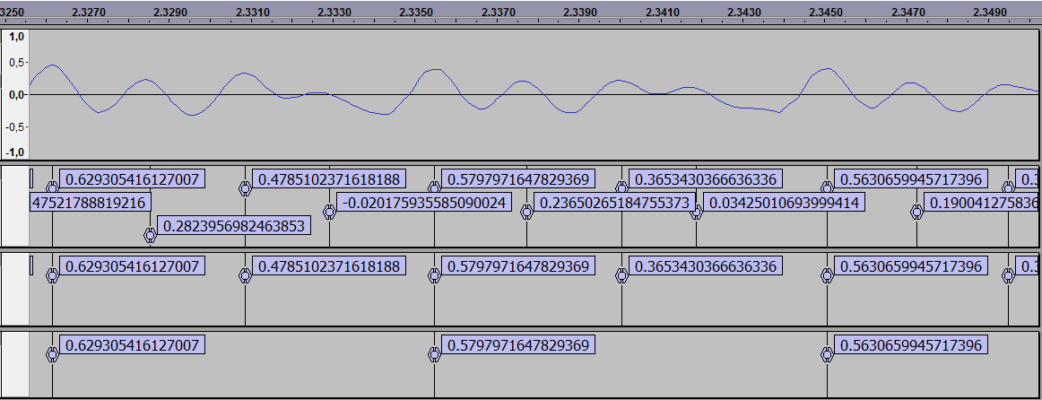
Рисунок 1. Три уровня максимумов в сигнале. Последний соответствует периодам основного тона.
На различных участках сигнала какой-то из уровней может содержать максимумы, расположенные друг от друга на расстоянии периода основного тона. Одним из признаков этого является одинаковое (с определенной точностью) расстояние между соседними максимумами на продолжительном участке сигнала. На таком участке отношение среднего геометрического расстояний между соседними максимумами к их среднему арифметическому будет приближаться к единице. Исходя из этого, на последнем уровне максимумов производится поиск такого участка. Длина участка – 8 максимумов, максимальное отклонение разброса расстояний от единицы – 0.01. [7]

Где G(x) – среднее геометрическое расстояний между соседними максимумами, M(x) – их среднее арифметическое.
Расстояние между соседними максимумами примем как возможную длину периода основного тона и обозначим как P₀. Это позволит отсеивать слишком длинные или короткие периоды при дальнейшем анализе, не допуская слишком высокого их отклонения от данной величины.
Далее, используя тот же алгоритм, можно найти все подобные участки на каждом уровне. В этот раз можно ослабить условие отбора до длины участка в три максимума и максимального отклонения разброса расстояний 0.02. Все максимумы, удовлетворяющие данным условиям, помечаются как возможные индикаторы основного тона. Помеченные максимумы со всех уровней необходимо объединить в один общий набор точек, соответствующих основному тону. При этом должны учитываться следующие условия:
- Точки не должны повторяться
- Расстояние между двумя соседними точками не должно сильно отклоняться от P_{0.} В качестве максимального отклонения можно взять значение в 50%.
В речевом сигнале имеются участки, не удовлетворяющие раннее использованным условиям. В частности, такими являются участки угасания сигнала, на которых невозможно выделить дополнительные уровни максимумов. Для их обработки используется дополнительный метод, позволяющий найти недостающие максимумы в первом уровне.
Для этого в тех местах, где расстояние до следующего максимума значительно превышает расстояние до предыдущего (или наоборот), делается предположение, что на пустом месте имеется пропущенный максимум, который ищется в ближайшей окрестности на первом уровне максимумов. Если он удовлетворяет всем требованиям по длине периода, то добавляется в общий набор. Данная операция может повторяться до тех пор, пока не перестанет приводить к обнаружению новых точек.
Так как правильное определение основного тона возможно только на вокализованных участках, необходимо отсеять ложные периоды, расположенные между ними [2]. Для этого используется два параметра:
- Частота пересечения нуля на периоде. Не должна превышать определенного значения, например 5000 раз/сек.
Частота пересечения нуля вычисляется как

Где N – число пересечений нуля в кадре, t – длительность кадра в секундах.
- Энергия сигнала должна быть больше определенного порога.
Энергия вычисляется как

Где x_{i} – i-й отсчет сигнала в кадре.
Возможное пороговое значение – 8.725
Далее для завершения процесса расстановки границ периодов основного тона остается сдвинуть маркеры границ с максимума на ближайшую слева точку пересечения нуля на исходном сигнале. [1]
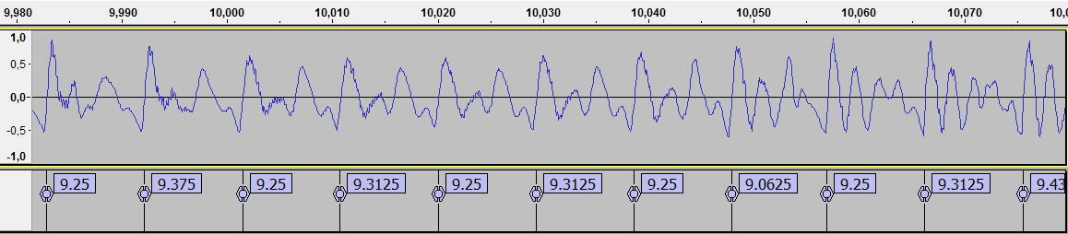
Рисунок 2. Результат сегментации на периоды основного тона.

Сегментация на фонемы
Реализованный метод сегментации речевого сигнала на отдельные фонемы использует данные, полученные с помощью описанного раннее метода сегментации сигнала на периоды основного тона и пытается объединить последовательности сходных по содержанию периодов основного тона в единые сегменты, найти в сигнале переходные участки и с помощью дополнительного покадрового анализа обработать невокализованные участки.
Для объединения соседних периодов основного тона необходимо сравнить их между собой. В качестве вектора признаков для сравнения используется результат спектрального анализа, полученный с помощью гребенки из двадцати полосовых фильтров Баттерворта третьего порядка с частотами среза, соответствующими Барк шкале. [1, 5]
Таблица 1. Полосы пропускания гребенки фильтров
Номер фильтра | 1 | 2 | 3 | 4 | 5 | 6 | 7 | 8 | 9 | 10
Полоса пропускания, Гц | 100  200 | 200  300 | 300  400 | 400  510 | 510  630 | 630  770 | 770  920 | 920  1080 | 1080  1270 | 1270  1480
Номер фильтра | 11 | 12 | 13 | 14 | 15 | 16 | 17 | 18 | 19 | 20
Полоса пропускания, Гц | 1480  1720 | 1720  2000 | 2000  2320 | 2320  2700 | 2700  3150 | 3150  3700 | 3700  4400 | 4400  5300 | 5300  6400 | 6400  7800

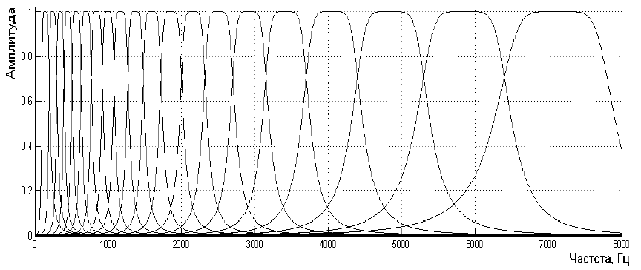
Рисунок 3. АЧХ гребенки фильтров
Вектор признаков формируется из значений энергии, вычисленных на данном кадре для каждого из частотных каналов. Перед вычислением спектра кадр умножается на оконную функцию Хемминга.

Для сравнения двух векторов используется Евклидова метрика [10].

Для каждого из найденных периодов основного тона рассчитывается вектор признаков и суммарное расстояние с двумя соседними периодами:

Где F_{n} – признаков n-го периода.

Далее из всего множества периодов основного тона выбираются только те, что имеют суммарное расстояние с двумя соседними периодами больше определенного значения, например 0.5. Полученные точки еще не обязательно являются границами сегментов, но формируют последовательности периодов, расположенные на переходных участках между фонемами. Расположенные рядом оставшиеся периоды основного тона группируются в такие участки.

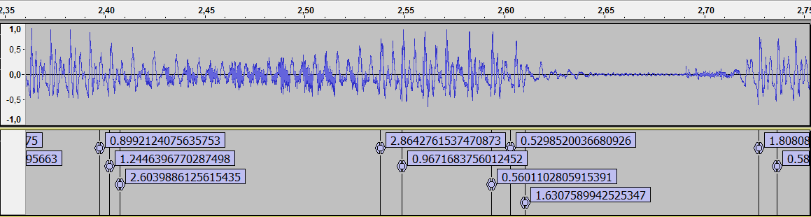
Рисунок 4. Переходные участки
Так как сами по себе переходные участки не представляют интереса при сегментации, на основе экспериментов был составлен алгоритм, позволяющий преобразовать найденные переходные участки в четкие границы между фонемами:
Если переходный участок имеет длину более 30 мс и отдален от обоих соседних участков более чем на 90 мс, то обе границы участка считаются границами сегмента, т.е. сам переходный участок считается отдельным сегментом. Во всех остальных случаях границей сегмента считается граница участка с той стороны, где расстояние до соседнего переходного участка больше. В большинстве случаев это соответствует установке границы ближе к краю фонемы.

Дополнительная обработка
На некоторых участках сигнала для поиска границ между сегментами требуются дополнительные действия. Это может быть связано с двумя причинами:
1. Для нахождения границы на данном участке необходима повышенная чувствительность алгоритма, причем использование такой же чувствительности для обработки всего сигнала привело бы к ошибочным результатам. Увеличение чувствительности может приводить как к появлению лишних сегментов, так и к потере сегментов, когда продолжительные участки сигнала помечаются как один длинный переходный участок. Этот случай может встречаться при переходах между соседними гласными и между гласными и звуками «л», «н», «м».
2. Отсутствие расставленных периодов основного тона. Сюда попадают границы между соседними невокализованными согласными и иногда между невокализованной и вокализованной согласными, а также переходы из тишины в начало слова и наоборот.
В первом случае проблема решается с помощью пересмотра результатов анализа периодов основного тона внутри продолжительных гласных, которые находятся как участки с большой длиной и высокой энергией. Характеристики периодов основного тона внутри участка пересчитывать заново не нужно, достаточно заново выбрать переходные участки с повышенной чувствительностью и расставить границы.
Во втором случае участки с недостающими границами разбиваются на кадры по 10 мс, которые и используются для поиска границы. Если нужно расставить границы между тишиной и началом или концом слова, рассматриваются продолжительные участки с низкой энергией, и границей сегмента считается кадр с высоким перепадом энергии. Если нужно расставить границы между соседними согласными, рассматриваются продолжительные участки с высокой частотой пересечения нуля, и границей сегмента считается кадр с высоким перепадом частоты пересечения нуля.

Взрывные согласные
Описанный выше алгоритм не позволяет различать взрывные согласные в начале слов и переходные участки между тишиной и гласной, что приводит к отделению небольшой части гласной в начале слова в отдельный сегмент. Был разработан алгоритм для анализа начала слов с использованием энергии и частоты пересечения нуля, который позволил в большинстве случаев отделять в отдельный сегмент согласную, но не отделять начало гласной в начале слова. Несмотря на в целом положительный результат, на текущем этапе разработки алгоритм не был включен в систему, так как даже незначительная потеря согласных оценивается как больший ущерб, чем появление лишних сегментов. Случайное разделение гласных на части зачастую не приводит к ошибкам распознавания, так как обе части могут быть распознаны одинаково и объединены в одну фонему.

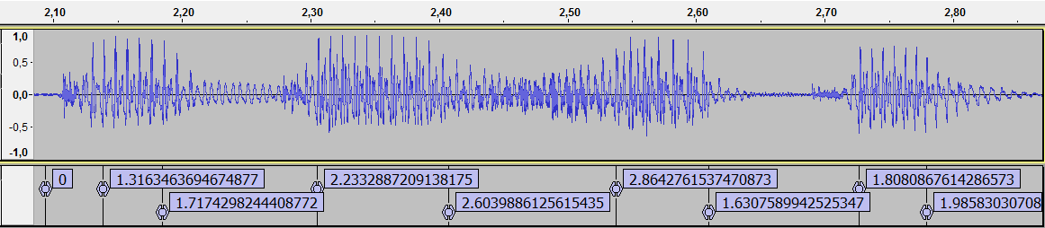
Рисунок 5. Пример результата сегментации

Анализ результатов работы алгоритма
Для проверки алгоритма было использовано несколько отрывков из аудиокниги общей продолжительностью около двух минут, на которых всего было распознано 1008 сегментов. Вручную было подсчитано количество неверно выделенных сегментов (лишних и пропущенных), которое составило 120. Это число может незначительно отличаться, поскольку в некоторых случаях сложно однозначно определить границу даже вручную, поэтому все спорные случаи были подсчитаны как ошибки. В процентном соотношении точность сегментации приближается к 88%.
Работа алгоритма сильно зависит от параметров, определяющих его чувствительность на различных этапах обработки сигнала. Дополнительная их подстройка и дальнейшие модификации алгоритма могут привести к увеличению точности.

